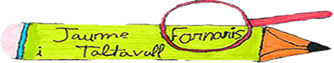 | CEIP JAUME FORNARIS I TALTAVULL | MD030201-0
 | SUGGERIMENTS, QUEIXES O RECLAMACIONS

NOMS I COGNOMS |  |  |  | Segell entrada
DNI
DIRECCIÓ
TELÈFON |  |  |  | No omplir la zona ombrejada
EMAIL |  |  |  | Entregar a secretaria
Pare/mare Alumne/a Professor/a Altres

Descripció del suggeriment, queixa o reclamació |  | Data
Continuar per darrera

Tipus |  |  | Resposta a suggeriment, queixa o reclamació
 | Suggeriment
 | Queixa
 | Reclamació
Documentació Adjuntada
 |  |  |  | Data

Signatura de la persona que lliura el document
DNI:

Son Servera a ______de____________________de 20

